**Modello Statico – Diagramma delle Classi**

Si noti che le visibilità non sono state inserite poiché si utilizzano le regole dell’analisi di default (metodi pubblici, campi privati).

**User Profile:**

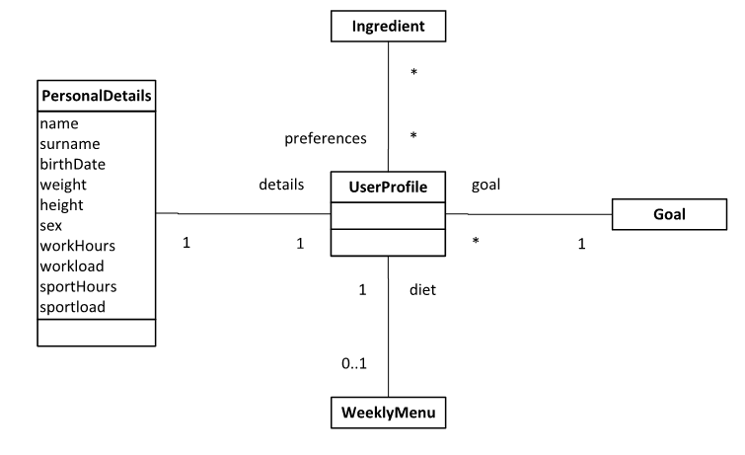

**Code Validator:**

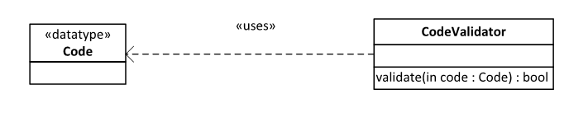

**Weekly Menu:**

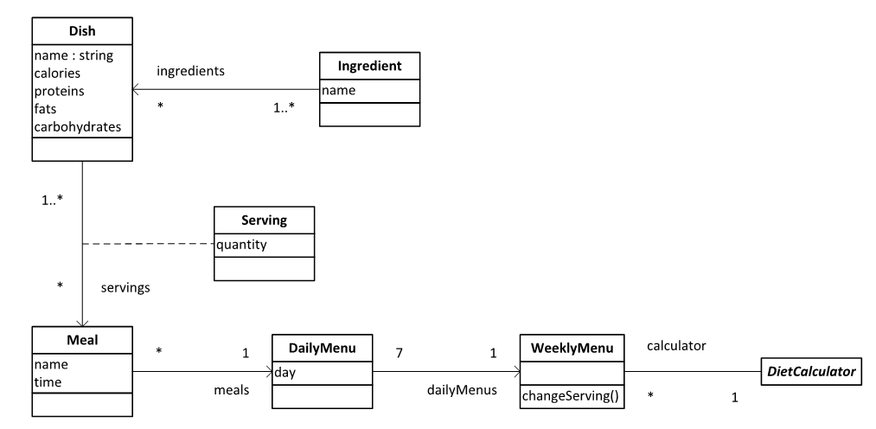

**TargetWeightFormula:**

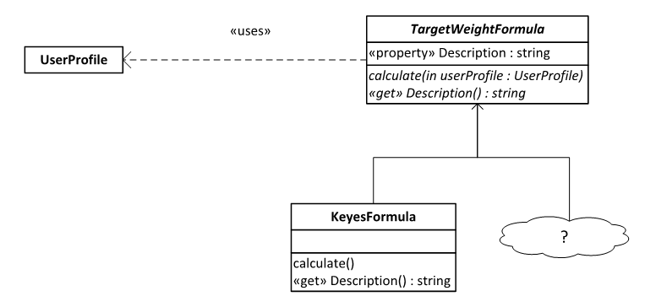

**Diet Calculator:**

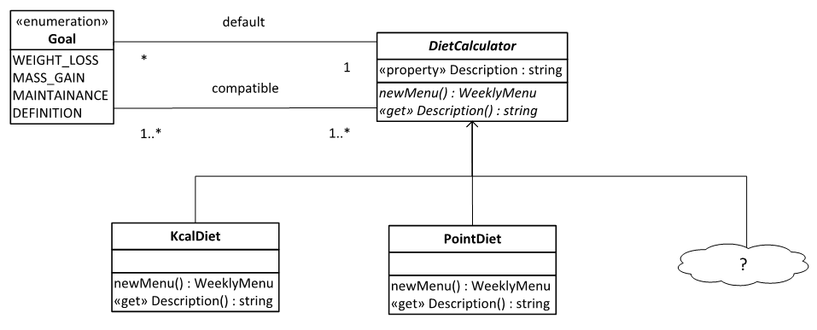

**Version:**

